Частное дошкольное образовательное учреждение
« Детский сад «Солнышко»

368600,РД, г.Дербент ,ул.Ярагского,6 E-mail: solnishko.detsadder@mail.ru
Тел.8 -928-803-73-33, Адрес сайта: https://chdousolnishko.tvoysadik.ru/

Конспект ИНТЕГРИРОВАННОГО ООД на тему:

«ВСТРЕЧА ВЕСНЫ»

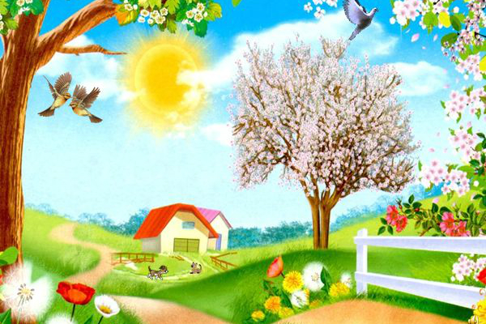

Подготовила музруководитель:
Магомедова Севда Курбаналиевна
г.Дербент – 2017г.
Цель:дать представление о наступлении весны как о времени года, закрепить знания о временах года,
Задачи: развивающие - развивать у детей музыкальный слух, развивать творчество детей в игре со звуками, умение находить решение в речевой интонации, жестах, мимике, проявлять индивидуальность, развивать воображение, память, речь и пластику движений.
Воспитательные - воспитывать у детей любовь к классической музыке, к окружающей нас природе, прививать любовь к классической музыке, к искусству и окружающей нас природе.
Ход занятия
П – Звук живет в любом предмете, сколько их, ты посмотри, звук шутник, играя с нами, любит прятаться внутри.
(звучит музыка)
П – какая прекрасная мелодия, светлая, ясная. А вы любите, ребята, музыку?
Д – да
П – как вы думаете, а что нужно для того чтобы написать, сочинить музыку?
Д – знать ноты
П – а как мы называем человека, сочиняющего музыку?
Д – композитор
П – музыка существует для людей, это огромный волшебный мир. Вслушайтесь внимательно и вы услышите то легкое дуновение ветерка, то шелест тихо падающих снежинок или хрустальный звон капели. А может и сияние разноцветной радуги или ласковый луг солнышка.
П – а вы знаете, дети, что при помощи звуков можно оказывается чувства и их настроение, передать характер человека пластикой, мимикой.
( Дети знакомятся с произведением Эдварда Грига – шествие гномов)
П – ребята, посмотрите, к нам в гости пришел гномик. Давайте с ним поздороваемся ( логоритмика «пропой ласково своё имя)
П – гномик очень любит гулять в лесу, давайте назовем его Погуляйка, он очень любит гулять по музыкальным тропинкам, напевая песенки. И вот однажды гномик нашел 4 шкатулки и решил принести их к нам. Вот они , эти волшебные шкатулки. В них спрятались музыка Зимы, Весны, Лета и Осени. Узнаете музыкальное произведение? Возьмите из шкатулки волшебный предмет, с которым можно будет отправиться на волшебные полянки
(звучит мелодия «Вальс цветов»)
На экране слайды летнего леса
П – ой, посмотрите, к нам пришли друзья нашего гномика, но что это? Посмотрите на их лица, у всех разное настроение
Дети рассматриваю гномиков и стараются повторить выражение их лиц, движение рук и ног (грустное,веселое и удивленное).
П – дети, а давайте поиграем чтобы наши гномики не сердились и не плакали
Проводится речевая игра с озорнымикалпачками
П – смотрите-ка, ребята, гномику не терпится заглянуть во вторую шкатулку
(звучит произведение Чайковского «Времена года.Октябрь»)
П – осенняя природа прощается с цветами, с листочками, мы представляем дождь, стаю улетающих птиц, под ногами слышен шелест листьев.
Дыхательная гимнастика «желтые листочки»
П – а теперь, ребята, не хотите ли узнать, музыка какого времени года спряталась в третьей шкатулке?
(Звучит музыка Вивальди «Зима»)
Дети находят в шкатулке снежок
П – ребята, давайте с вами отправимся в лес, и послушаем звуки зимнего леса, а помогут нам в этом музыкальные инструменты, упражнения с музыкальными инструментами
Упражнение «Едем едем на лошадке , по лесной дорожке гладкой . Скок скокскок. Скок скокскок(дети хором)
П – 1. санки скрипят, бубенчики звенят
2. ветер шумит, дятел стучит
3. холод, стужа, снег пушистый кружит-кружит
4. белка на ветке орешки грызет, рыжая лисичка зайчишку стережет
5.с горки ух, в ямку бух… и заиграли..
П – ребята, а давайте с вами вспомним нашу любимую зимнюю песенку «маленькой елочке» , и поиграем с вами в «Бумажное пианино»
Проводится дидактическая игра «Бумажное пианино»
Дети пропевают звуки – соль фа ми ре до
Закрепляют умение играть эти звуки на металлофоне
П–ребята, все времена года дружат друг с другом но никогда не приходят вместе. Чтобы встретиться с весной, надо сначала попрощаться с зимой.
Дети хором – уходи скорей зима, ведь весне прийти пора
П – ребята, а давайте посмотрим , какая музыка спрятана в 4й шкатулке
(включается видео, звучит «Подснежник» Чайковского)
П – вы узнаете это произведение?
Д – да, это подснежник
П – а кто автор этого произведения?
Д - Чайковский
П – ребята, а как вы думаете, что общего между этим произведением и весной?
(ответы детей)
П – а как музыка рассказывает о природе? Какая она?
Д – нежная и ласковая
П – а давайте расскажем стихи о подснежниках, пусть наши подснежники обрадуются
(дети читают стихи)
П – вот мы с вами послушали произведение, рассказали стихи, а сейчас предлагаю вам превратиться в подснежники и попробовать показать как они растут, какие они смелые, эти первые весенние цветы.
(Дети повторяют движения за педагогом)
П – вырос цветок на поляне
Утром весенним раскрыл лепестки
Всем лепесткам красоту и сиянье
Дружно дают корешки под землей
П – молодцы, ребята. А кто мне ответит, какой очень важный и знаменательный день к нам приближается вместе с весной ?
Д – 8 марта, женский день
П – давайте споем песенку « мамин праздник»
(дети поют песню)
П – хорошо, молодцы. Как вы думаете, ребятки, можно ли срывать подснежники?
Д – нет, их осталось очень мало в природе
П – подснежник символ весны и тепла. Я предлагаю вам превратиться в художников и оживить нашу весеннюю полянку. Как вы думаете, какие цвета любит весна?
Д – зеленый, желтый, голубой
(ребята выполняют коллективную работу «Весенний пейзаж»)
П –какие красивые у вас получились подснежники, вот теперь мы оказались на весенней полянке, давайте наполним её весенними звуками!
( игра с колокольчиками под музыку)
П – молодцы, ребята. Вот и закончилось наше путешествие с гномиком .Мы сегодня с вами играли, и весну с вами встречали, узнали какой праздник к нам приближается, так давайте дружно встанем и споем песенку «мамина улыбка».

